МУНИЦИПАЛЬНОЕ БЮДЖЕТНОЕ ОБЩЕОБРАЗОВАТЕЛЬНОЕ УЧРЕЖДЕНИЕ
«СРЕДНЯЯ ОБЩЕОБРАЗОВАТЕЛЬНАЯ ШКОЛА № 83»

ПРИКАЗ
08.05.2020 № 108/1

« О переходе на обучение по ФГОС СОО в 2020-2021 учебном году»

В соответствии с приказом Министерства образования и науки Российской Федерации от 12.05.2012 № 413 ( в редакции от 29.06.2017 № 613) «Об утверждении федерального государственного образовательного стандарта среднего общего образования », в целях обеспечения выполнения мероприятий по обеспечению введения ФГОС среднего общего образования,

ПРИКАЗЫВАЮ:
- Перейти с 01 сентября 2020 года на обучение по Федеральному государственному образовательному стандарту среднего общего образования. (10А,10Б классы)
- Заместителю директора по УВР Недушкиной Л.С.:
2.1. Разработать план мероприятий по введению ФГОС СОО.
2.2.Составить учебный план согласно методическими рекомендациями ДО ТО на 2020-2021 учебный год.
3. Заместителю директора по методической работе Сальниковой И. А.
3.1. Скорректировать основную образовательную программу МБОУ
« СОШ №83» с ФГОС СОО, предоставить ее на утверждение педсовета в
августе 2020г.
3.2. Разработать план методической работы в части сопровождения введения
ФГОС СОО

4. Контроль за исполнением приказа оставляю за собой.

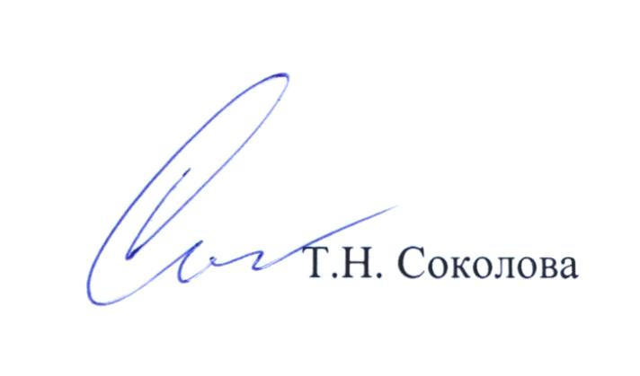

Директор МБОУ «СОШ №83»

